ПРЕСС-РЕЛИЗ

Какие участки отображаются на Публичной кадастровой карте

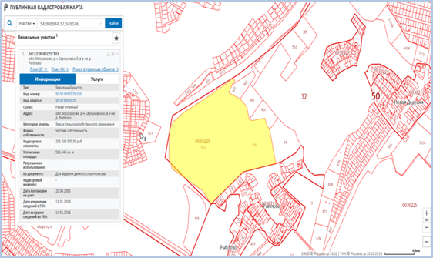
Достаточно часто сотрудники Кадастровой палаты по Красноярскому краю слышат вопросы граждан, которые касаются функционирования Публичной кадастровой карты (ПКК). Как правило, эти вопросы связаны с отсутствием на указнном ресурсе границ земельного участка, при этом сведения об объекте вненсены в Единый государственный реестр недвижимости (ЕГРН).
В большинстве случаев такая ситуация возникает, когда границы земельных участков не установлены и отсутствуют в ЕГРН. Для того, что бы границы участка отображались на ПКК необходимо пройти процедуру межевания. Для этого необходимо обратиться к кадастровому инженеру. После выполнения кадастровым инженером работ правообладателю необходимо подать заявление о кадастровом учете и приложить подготовленный межевой план.
По итогам кадастрового учета сведения о границах будут внесены в ЕГРН и найдут своё отображение на ПКК. Однако следует отметить, что увидеть на ПКК свой участок правообладатель может не сразу, а по мере обновления информации на данном ресурсе. В такой ситуации не следует паниковать, к тому же нужно учитывать, что ПКК – это справочно-информационный ресурс, сведения которого не являются официальными.
При заключении сделок с объектом недвижимости следует доверять единственному документу, имеющему официальную силу – выписке из ЕГРН. Сведения ЕГРН в виде выписки можно запросить, обратившись в офис МФЦ «Мои документы» или подав соответстующее обращение посредством официального сайта Росреестра rosreestr.ru.
По вопросам, возникающим в работе с Публичной кадастровой картой, или с целью получения справочной информации заинтересованное лицо может обратиться в ведомственный центр телефонного обслуживания (ВЦТО) Росреестра по Единому многоканальному бесплатному номеру: 8-800-100-34-34.

